Polle tager på politi-
stationen

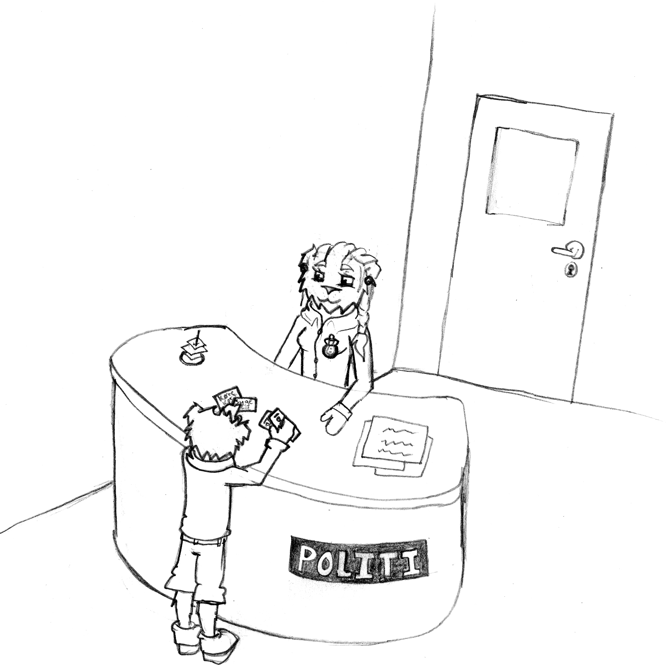

Polle var på vej hjem fra skole, da han så, der lå et kørekort og et sygesikringsbevis på vejen samt 200 kr. Han standsede og samlede det hele op. Han kunne se, at det var en ældre dame, der ejede kørekortet. Polle tænkte på, hvad han nu skulle gøre.
Så kom han i tanker om det, han havde sagt til Sigurd, da han havde fundet 50 kr. på gaden. Han skulle gå til politiet. Som tænkt, så gjort.

Polle gik straks op på politistationen og bad om at komme til at snakke med en betjent. Han blev vist ind til vagthavende. Han spurgte ham, hvad han hed. Polle svarede, at han hed Polle. ”Ja,” sagde betjenten, ”du hedder vel lidt mere?” ”Joh,” svarede Polle. ”Jeg hedder Bamse Polle.” ”Hvor bor du henne”, spurgte betjenten videre. ”Jeg bor Kongevejen 14,” svarede Polle uden tøven. Hvor fandt du så tingene henne?” fortsatte betjenten. Nu var Polle ved at synes, det kunne være nok, så han svarede: ”På gaden.” ”Det var fint, men kan du fortælle, hvor på gaden?” ”På fortovet,” svarede Polle med et lille smil. Betjentens tålmodighed var heldigvis stor, så han fortsatte med at spørge Polle: ”På hvilket fortov – kan du fortælle, hvad gaden hedder, eller kan du vise mig det?” ”Jeg tror gerne, jeg vil vise dig det, for jeg kan ikke huske, hvad gaden hedder, og jeg så ikke noget gadeskilt.” Betjenten kaldte straks på en kvindelig betjent og spurgte, om hun ville gå en tur sammen med Polle. Det ville hun gerne. Meget stolt gik Polle sammen med betjenten ud på gaden. Da de havde gået lidt, pegede han. ”Det var her, jeg fandt kørekortet, der lå sygesikringsbeviset, og der lå pengene. Men hov, hvad er det? Her ligger jo også en taske, den så jeg ikke før.” Betjenten smilede og samlede tasken op. ”Det var rigtig flot, sagde hun. Jeg tror, den gamle dame bliver glad, når hun både får sin taske, sit kørekort og sit sygesikringsbevis og lidt penge tilbage. Tak skal du have. Kan du selv finde hjem herfra? Du skal nok høre fra os, når vi har fundet damen. Du skal jo have en lille findeløn.”

Polle gik glad hjem, og så snart han havde smidt sin skoletaske i gangen, løb han hurtigt over til Maren for at fortælle hende, hvad han havde oplevet. Han var meget stolt af sig selv. ”Og tænk, hvad jeg nu får som belønning,” sagde han. ”Jeg tror, jeg vil købe mig en lille politibil for pengene.” ”Ja, ja, vent nu lige med at bruge pengene, til du har fået dem.” ”Det skal jeg nok, men betjenten sagde, at jeg nok skulle høre fra dem igen.”

